"Широкая Масленица" 2020, праздник и гулянья для всей семьи в парке "Дубки" в Сестрорецке, СПб

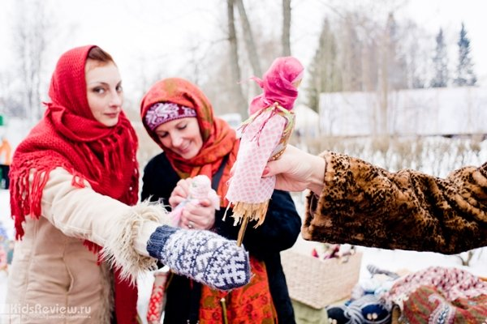

1 марта 2020 в парке "Дубки" отметят Масленицу. Гулянья развернутся на нескольких площадках парка, представленных партнерами праздника. Гостей ждут многочисленные**традиционные соревнования и развлечения**: бои мешками, перетягивание канатов, метание метел, выступления сказочных героев, интерактивная площадка "Русские забавы", **масленичные мастерские** по созданию кукол и пряников и многое другое.

На площадке также будут представлены **всевозможные угощения**: пироги, сбитень, чай, плов, шашлык, печатные и расписные пряники, а также блины, приготовленные в традициях разных стран, - русские блины с разнообразным начинками, сладкие французские крепы, американские панкейки с кленовым сиропом и т.д.

Сестрорецк, Дубковское шоссе, д. 42 Б

Бесплатно

**01 марта в 11:00**

# MakeTetrisGreatAgain, выставка для всей семьи в Музее советских игровых автоматов, СПб

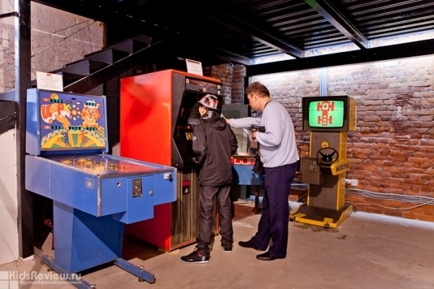

С 1 по 31 марта 2020 в Музее советских игровых автоматов проходит выставка MakeTetrisGreatAgain. Организаторы собрали 35 вариаций "Тетриса" и запустили их на ретро-компьютерах и консолях, а также нашли головоломки, которыми вдохновлялся советский программист Алексей Пажитнов при создании легендарной игры, и отыскали ту самую модель компьютера, на которой был написан первый код.

Санкт-Петербург, Конюшенная площадь, д. 2 В

билет на выставку - 350 руб. (300 руб. - льготный); билет в музей и на выставку - 700 руб. (550 руб. - льготный)

**01-31 марта в 11:00**